Лабораторная работа №4

Тема: Организация консоли администрирования в ОС Windows XP

**Задание 1:  
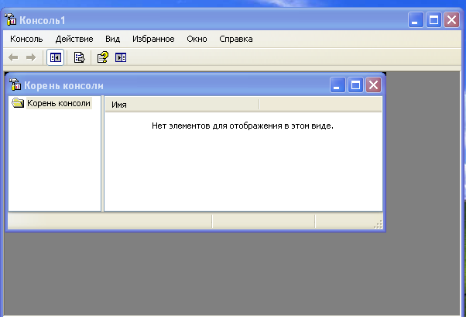  
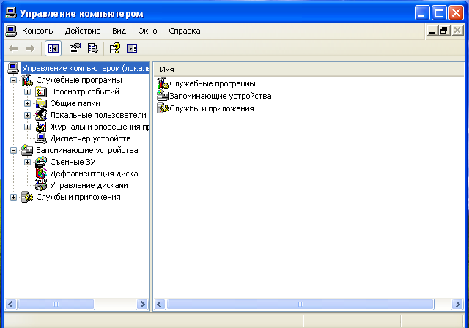  
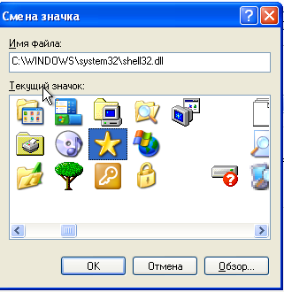  
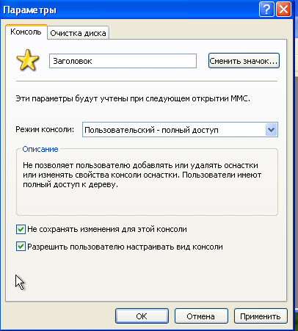  
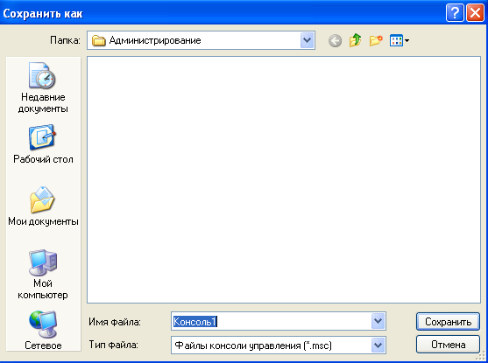  
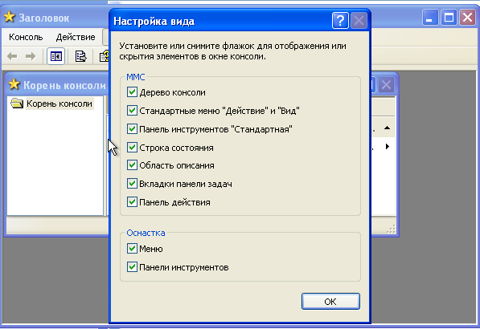**Вид не изменяется, потому что стоит галочка напротив параметра “Не сохранять изменения для данной консоли”, чтобы он сохранился, надо эту галочку убрать.

**Задание 2:**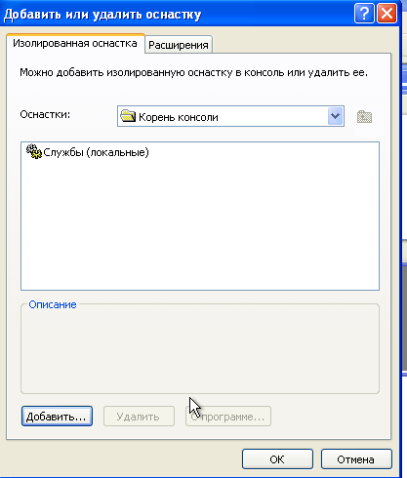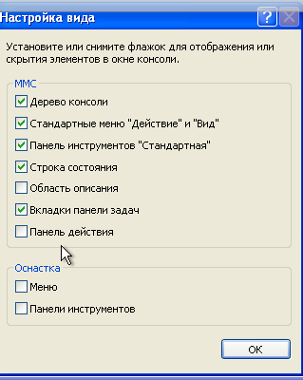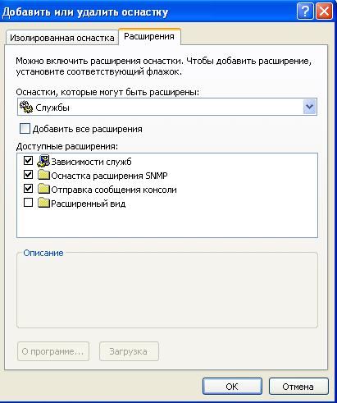

|  |  |  |
| --- | --- | --- |
| № | Оснастка | Результат |
| 1 | Общие папки | Отправка сообщения консоли |
| 2 | Параметры безопасности | Политики ограниченного использования программ, политики открытого ключа, управление политикой безопасности IP |
| 3 | Расширение служб | Зависимости служб, оснастка расширения SNMP, отправка сообщения консоли, расширенный вид |
| 4 | Редактор объекта групповой политики | Internet Explorer Maintenance, административные шаблоны, параметры безопасности, расширенный вид, редактор перенаправления папок, сценарии, установка программ |
| 5 | Результирующая политика | Internet Explorer Maintenance, административные шаблоны, параметры безопасности, расширенный вид, редактор, перенаправления папок, сценарии, установка программ |
| 6 | Службы | Зависимости служб, оснастка расширения SNMP, отправка сообщения консоли, расширенный вид |
| 7 | Управление компьютером | Дефрагментация диска, локальные пользователи и группы, модуль расширения съемных носителей, отправка сообщения консоли, расширение диспетчера устройств, расширение журналов оповещений и производительности, расширение общих папок, просмотра событий, служб, управления дисками. Свойства системы, управляющий элемент WMI. |

